МИНОБРНАУКИ РОССИИ
Санкт-Петербургский государственный
электротехнический университет
«ЛЭТИ» им. В.И. Ульянова (Ленина)
Кафедра МО ЭВМ

отчет
по лабораторной работе №4
по дисциплине «Операционные системы»
Тема: Обработка стандартных прерываний

Студент гр. 6383 |  | Быков И. В.
Преподаватель |  | Губкин А. Ф.

Санкт-Петербург
2018
Постановка задачи
Цель работы.
В архитектуре компьютера существуют стандартные прерывания, за которыми закреплены определённые вектора прерываний. Вектор прерываний хранит адрес подпрограммы обработчика прерываний. При возникновении прерывания, аппаратура компьютера передаёт управление по соответствующему адресу вектора прерывания. Обработчик прерываний получает управление и выполняет соответствующие действия.
В лабораторной работе № 4 предлагается построить обработчик прерываний сигналов таймера. Эти сигналы генерируются аппаратурой через определённые интервалы времени и, при возникновении такого сигнала, возникает прерывание с определённым значением вектора. Таким образом, управление будет передано функции, чья точка входа записана в соответствующий вектор прерывания.

Описание функций.
Название | Назначение
Resident | Функция нового обработчика прерывания. Сохраняет используемые регистры.
Print | Печать строки DS:DX
CheckUn | Проверка команды '/un' и возврат результата в переменную check. На вход подаётся PSP текущей программы в ES.
Main | Головная функция, в которой проиходят проверка команды '/un', проверка наличия резидента в памяти по ключу, загрузка и выгрузка резидента.

Последовательность действий, выполняемых утилитой.
- Состояние памяти до загрузки резидента показано на рис. 1 (используем модуль, разработанный в третьей лабораторной работе).
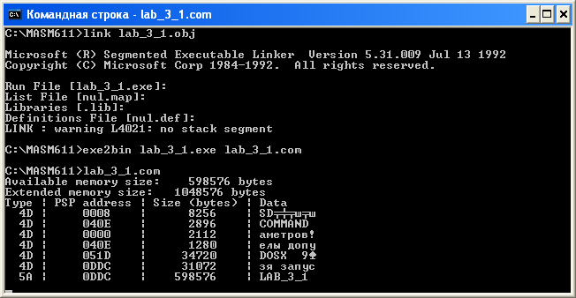
Рисунок 1. Состояние памяти до загрузки резидента.

- Загрузка резидента в память показана на рис. 2.
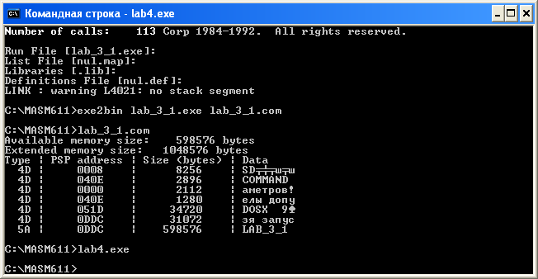
Рисунок 2. Загрузка резидента в память.

- Попытка повторной загрузки резидента в память показана на рис. 3
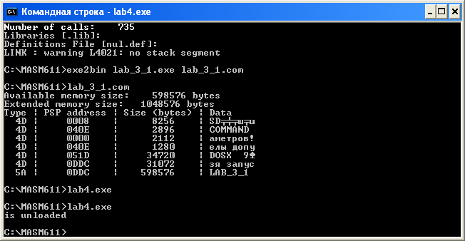
Рисунок 3. Попытка повторной загрузки резидента.

- Состояние памяти при загрузке в неё резидента показано на рис. 4.
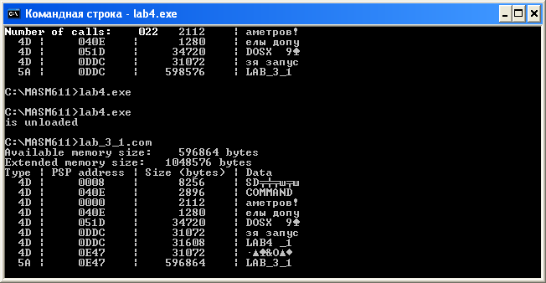
Рисунок 4. Состояние памяти при загрузке в нее резидента

- Запуск отложенной программы с ключом /un показан на рис. 5.
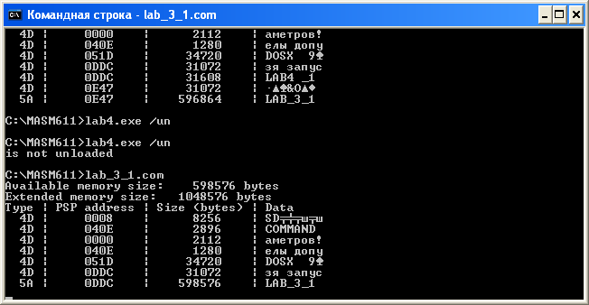
Рисунок 5. Запуск отложенной программы с ключом /un

Ответы на контрольные вопросы.
- Как реализован механизм прерывания от часов?
Сначала сохраняется содержимое регистров, потом определяется источник прерывания, по номеру которого определяется смещение в таблице векторов прерывания, сохраняется в CS : IP, передаётся управление по адресу CS:IP и происходит выполнение обработчика, и в конце происходит возврат управления прерванной программе.
- Какого типа прерывания использовались в работе?
В программе использовалось аппаратное прерывание от системного таймера.
Вывод.
В ходе лабораторной работы был построен обработчик прерывания от сигналов таймера. Изучены дополнительные функции работы с памятью: установка программы-резидента и его выгрузка из памяти.

Приложение А.
Код программы lab_4.asm:

.286

DSEG SEGMENT
STR_ALRLOADED db 'is unloaded ', 13, 10, '$'
STR_NOTHING db 'is not unloaded', 13, 10 , '$'
DSEG ENDS

SSEG SEGMENT STACK
dw 50H DUP(?)
SSEG ENDS

CSEG SEGMENT
ASSUME DS:DSEG, SS:SSEG, CS:CSEG, ES:NOTHING

RESIDENT PROC FAR
jmp BEGIN

KEEP_IP dw ?
KEEP_CS dw ?
PSP dw ?
SIGN dw 1234H
COUNTER db 'Number of calls: '
COUNT db '000'

BEGIN: pusha
push DS
push ES

mov DX, SEG RESIDENT
mov DS, DX

mov DH, '0'
mov DL, '9'
mov DI, OFFSET COUNT+2

I_START: cmp DI, OFFSET COUNT
jl I_STOP
cmp [DI], DL
je I_ZERO
mov DL, [DI]
inc DL
mov [DI], DL
jmp I_STOP

I_ZERO: mov [DI], DH
dec DI
jmp I_START

I_STOP: mov AX, 1300H
mov BX, 000FH
mov CX, 0017H
mov DX, 0000H
push CS
pop ES
mov BP, OFFSET COUNTER
int 10H

pop ES
pop DS
popa
mov AL, 20H
out 20H, AL
iret
RESIDENT ENDP

LAST_BYTE:

;-----------------------------
PRINT PROC NEAR
push AX
mov AX, 0900H
int 21H
pop AX
ret
PRINT ENDP

;-----------------------------
MAIN PROC FAR
mov AX, DSEG
mov DS, AX

mov CS:[PSP], ES
mov DL, ES:[82H]

mov AX, 351CH
int 21H
mov CS:[KEEP_CS], ES
mov CS:[KEEP_IP], BX

cmp DL, '/'
jne LOAD

mov DX, ES:[SIGN]
cmp DX, 1234H
jne NOTHING_UNLOAD

cli
push DS
push ES
mov DS, ES:[KEEP_CS]
mov DX, ES:[KEEP_IP]
mov AX, 251CH
int 21H
pop DS
sti

pop ES
push ES
mov ES, ES:[PSP]
mov ES, ES:[2CH]
mov AX, 4900H
int 21H
pop ES
mov ES, ES:[PSP]
int 21H

jmp STOP

LOAD: mov DX, ES:[SIGN]
cmp DX, 1234H
je LOADED

push DS
mov DX, OFFSET RESIDENT
mov AX, SEG RESIDENT
mov DS, AX
mov AX, 251CH
int 21H
pop DS

mov DX, OFFSET LAST_BYTE + 1F0H
mov CL, 4
SHR DX, CL
inc DX
mov AX, 3100H
int 21H
jmp STOP

LOADED: mov DX, OFFSET STR_ALRLOADED
call PRINT
jmp STOP

NOTHING_UNLOAD: mov DX, OFFSET STR_NOTHING
call PRINT

STOP:
mov ax, 4C00h
int 21h
MAIN ENDP
CSEG ENDS
END MAIN

